**1) moneybook_member : 회원 정보를 저장하기 위한 테이블**

|  |  |  |  |
| --- | --- | --- | --- |
| **컬럼명** | **컬럼타입** | **제약조건** | **설명** |
| userid | varchar2(20) | PRIMARY KEY | ・아이디 / pk |
| userpwd | varchar2(20) | NOT NULL | ・비밀번호 |

**2) moneybook_info : 회원의 수입/지출 내역을 기록하기 위한 테이블**

|  |  |  |  |
| --- | --- | --- | --- |
| **컬럼명** | **컬럼타입** | **제약조건** | **설명** |
| infonum | number | PRIMARY KEY | ・일련번호 (시퀀스 객체로 처리) |
| userid | varchar2(20) | NOT NULL,  FOREIGN KEY | ・아이디  ・moneybook_member 테이블을 참조하는 Foreign Key |
| memo | varchar2(1000) | NOT NULL | ・수입/지출 내용 |
| type | varchar2(20) | NOT NULL | ・수입/지출 구분 |
| amount | number | DEFAULT 0 | ・수입/지출 금액 |
| inputdate | date | DEFAULT SYSDATE | ・수입/지출 발생날짜 |

**3) moneybook_seq : moneybook_info 테이블의 일련번호에 사용될 시퀀스 객체**

# **[ 기능별 요구사항 ]**

1) 메인화면

1. 로그인 전

# 

* 회원가입 클릭시, 회원가입 화면으로 이동
* 로그인 클릭시, 로그인 화면으로 이동

1. 로그인 후

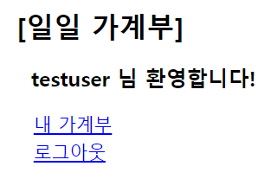

* 세션 영역에 저장된 아이디를 출력
* 내 가계부 클릭시, 내 가계부 화면으로 이동
* 로그아웃 클릭시, 세션에 저장된 모든 정보를 삭제하고 메인화면으로 이동

2) 로그인 화면

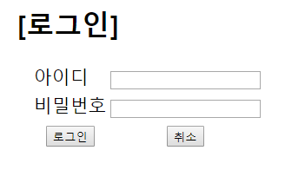

* 취소 버튼 클릭시, 메인 화면으로 이동
* 로그인 버튼 클릭시, 로그인 아이디 또는 비밀번호를 3~10자리로 입력하지 않았을 경우, 메시지 출력  
  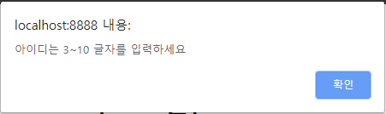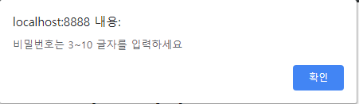
* 로그인 버튼 클릭후, 로그인 성공시 세션에 유저 아이디를 저장하고 메인화면으로 이동
* 로그인 버튼 클릭후, 로그인 실패시 메인화면으로 이동

3) 회원가입 화면

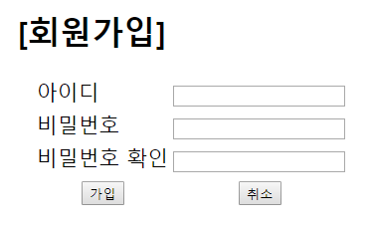

* 취소 버튼 클릭시, 메인 화면으로 이동
* 가입 버튼 클릭시, 로그인 아이디 또는 비밀번호를 3~10자리로 입력하지 않았을 경우, 메시지 출력
* 가입 버튼 클릭시, 비밀번호와 비밀번호 확인의 입력값이 일치하지 않을 경우, 메시지 출력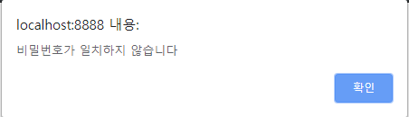
* 가입 버튼 클릭후, 회원가입 성공시 로그인 화면으로 이동
* 가입 버튼 클릭후, 회원가입 실패시 회원가입 화면으로 이동

4) 내 가계부 화면

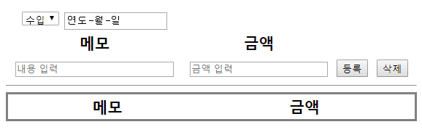

* 내 가계부 화면 이동시, 위와 동일한 상태의 화면으로 이동
* 수입/지출을 지정후, 날짜를 선택하면 해당 날짜의 수입/지출 데이터를 ajax를 이용하여 출력  
  (정렬 순서는 일련번호의 내림차순)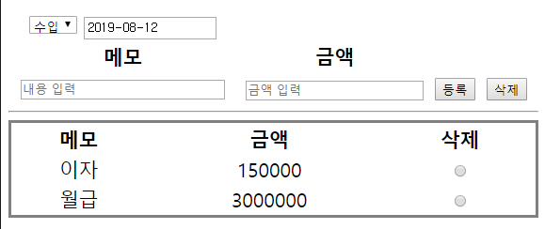
* 수입/지출과 날짜 선택 후, 메모와 금액을 입력하여 등록 버튼 클릭시, 해당 데이터를 DB에 저장  
  데이터 저장 후, 해당 날짜의 갱신된 리스트를 ajax 를 이용하여 화면에 출력
* 날짜, 메모, 금액을 입력하지 않고 등록 버튼 클릭시, 메시지 출력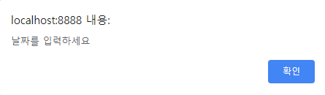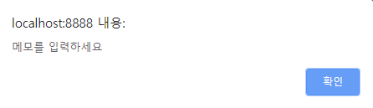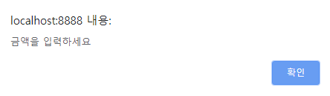
* 금액에 숫자 이외의 값을 입력시, 메시지 출력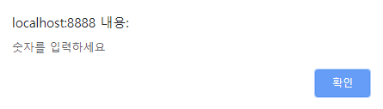
* 특정 출력 항목의 삭제 라디오 버튼 선택 후, 삭제 버튼 클릭시, 해당 데이터를 DB에서 삭제  
  데이터 삭제 후, 해당 날짜의 갱신된 리스트를 ajax 를 이용하여 화면에 출력
* 라디오 버튼을 선택하지 않고 삭제 버튼 클릭시, 메시지 출력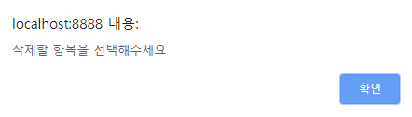

5) 기타

* 로그인 하지 않은 상태에서 내 가계부 화면 이동, 가계부 등록, 가계부 삭제, 가계부 리스트 출력 요청시 로그인 화면으로 이동
* mybatis-config.xml 의 typeAlias 설정
* mybatis-config.xml 의 Mapper resource 설정